Кайгородцев Михаил Ярославович. БД-231м

Загрузка Docker и установка airflow  
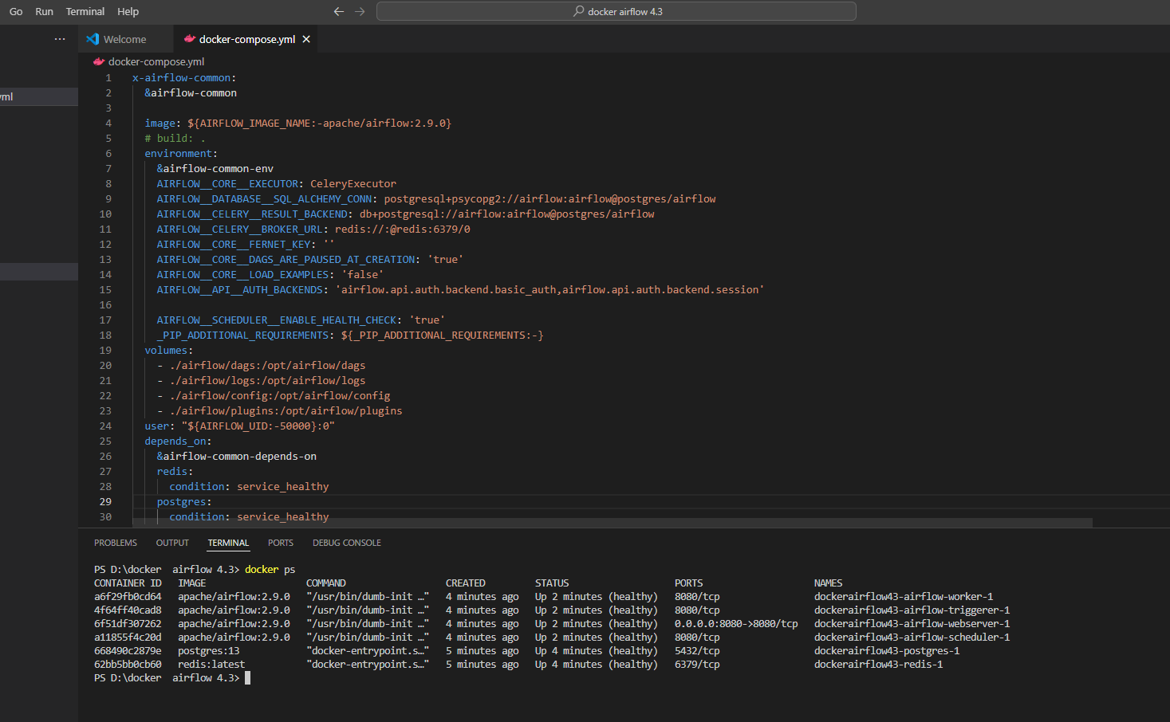

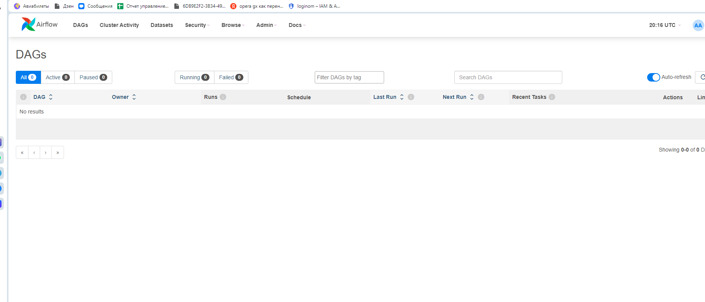

Был написан код на Python для airflow

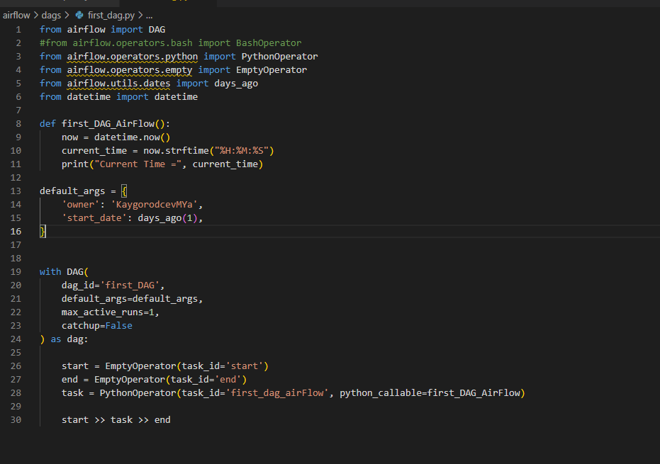

Получаем успешную отработку кода

